**Trương Đức Thắng**

**20145196**

**Assignment 1.1: Blinking LED with MPLABX and XC8**

**Đầu tiên, Tạo 1 thư mục có tên: BT_VXL_1_1**



**Mở Proteus lên >> Click vào New project >> Chọn đường dẫn lưu vào thư mục “BT_VXL_1_1”**

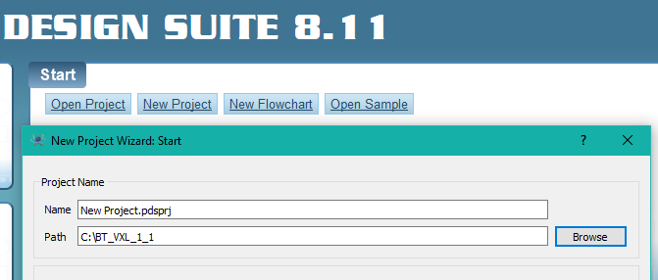

**Click vào Thư viện có hình chữ “P” để chọn các linh kiện**

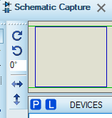

**Sau đó, chúng ta sẽ lấy các linh kiện có tên như hình**

**Sau đó, chúng ta sẽ lấy các linh kiện lắp mạch như hình dưới:**

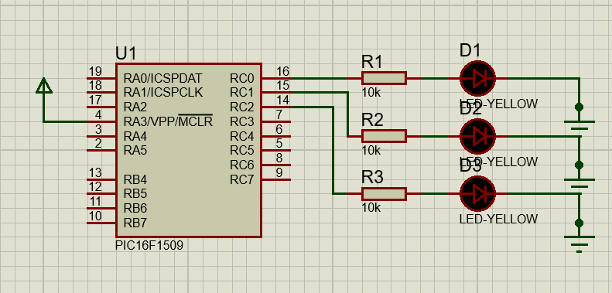

**Tiếp theo là chúng ta sẽ phần mềm để code cho vi điều khiển là MPLAB lên**

**Chọn vào file >> new project. ở phía trên cùng góc bên trái**

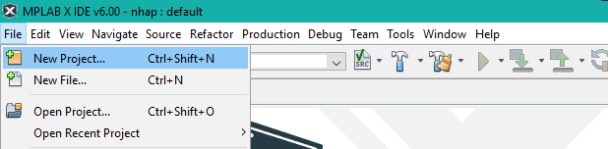

**Chọn Microchip Embedded >> Standalone project >>Next**

**Tiếp tục: Family: chọn All families => Device : pic16f1509 => Tool: Simulator. Như hình dưới:**

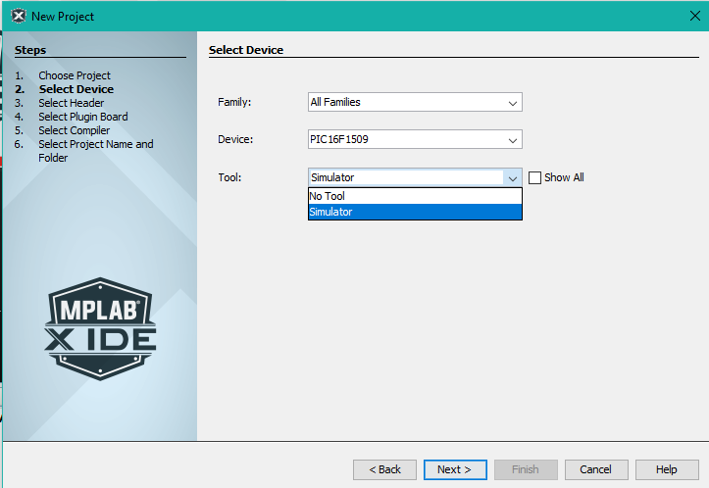

**Tiếp tục chọn NONE**

**Tiếp tục, chọn trình biên dịch XC8 đã tải lúc trước**

**Tiếp theo là đặt tên >> Finish**

**Chọn vào thư mục Thang >> Nhấp chuột trái vào source file >> new >> main.c**

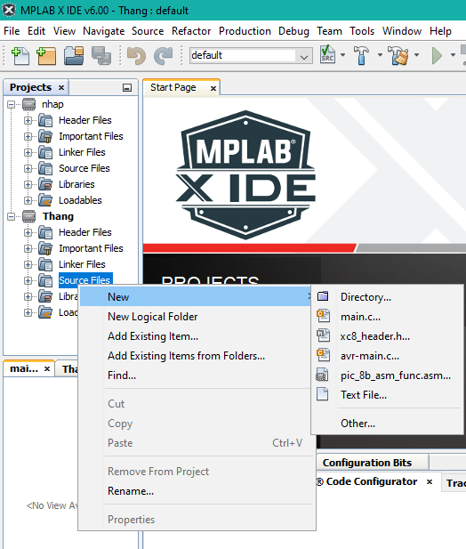

**Tiếp tục bấm finish để tạo và hiện ra trang main.c**

**Tiếp theo, chúng ta cấu hình cho pic16f1509. Click vào WINDOW >> Target Memory View >> Configuration Bits**

**Sau đó chúng ta cấu hình cho pic như hình dưới, và click vào generate**

**Sau khi generate, sẽ hiện ra các lệnh khai báo, chúng ta copy đem phía trên cùng của code để khai báo**

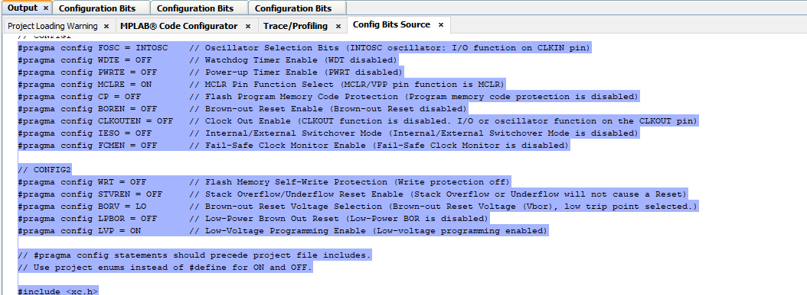

**Tiếp theo, chúng ta dùng hàm TRISbit để cấu hình cho các chân C0, C1, C2 là cổng ra (output)**

**Tiếp theo là chúng ta dùng ANSEL để chuyển chân Analog sang output**

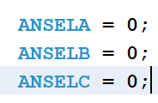

**Ta dùng hàm LAT để hiển thị đèn sáng (mức 1) hay tắt (mức 0)**

**Ban đầu tất cả các đèn đều tắt nên:**

**Để dùng được hàm delay thì trước tiên ta phải khai báo hàm #define _XTAL_FREQ 1000000 mới có thể sử dụng được**

**Ở đây, chúng ta truyền vào 1 số, 100 tương ứng với ngưng trong 0.1s để chúng ta có thể thấy được đèn tắt**

**Tiếp theo chúng ta sẽ cho đèn 1 sáng, đèn 2,3 tắt. Thì ta làm như sau:**

**Vì đèn 1 sáng nên dùng hàm LAT để hiển thị chân C0 ở mức logic 1, 2 đèn còn lại tắt nên ở mức logic 0. Và dùng hàm delay để ngưng 1 khoảng thời gian để thấy được đèn sàng**

**Tương tự với các trường hợp còn lạ:**

**Đèn 1, 3 sáng => logic 1, đèn 2: tắt => logic 0;**

**Đèn 1,2 tắt => logic 0, đèn 3: sáng => logic 1**

**Sau đó chúng ta, build and run sẽ hiện chữ sucessful**

**Tiếp tục chúng ta sẽ nhấp chuột vào pic16f1509 trong protues nạp theo đường dẫn: ..\BT_1_1\Thang.X\dist\default\production\Thang.X.production.hex**

**>> OK**

**

XIN CHÂN THÀNH CẢM ƠN THẦY ĐÃ ĐỌC BÀI CỦA EM